муниципальное бюджетное дошкольное образовательное учреждение детский сад общеразвивающего вида №26 «Ягодка» пгт.Ярославский Хорольского муниципального округа Приморского края

«Путешествие с Чебурашкой»»

старшая группа

Воспитатель: Архипчук И.А.

пгт. Ярославский
2022г.

Цель:
Закрепить знание геометрических фигур.
Упражнять в счете и отсчете в пределах 8
Развивать ориентировку в пространстве (справа, слева).
Развивать логическое мышление, внимание, воображение и речь.
Оборудование: аудиозапись, геометрические фигуры для тропинки, фишка, картинка аквариума с геометрическими рыбками, карта, на которой объекты изображены геометрическими фигурами.
Ход непосредственно образовательной деятельности.
Воспитатель:
Ребята, встаньте, пожалуйста, в круг.
Собрались все дети в круг,
Я твой друг и ты мой друг.
Крепко за руки возьмемся
И друг другу улыбнемся.
Воспитатель: Ребята, я очень рада видеть вас. Возьмитесь за ручки, подарите друг другу улыбку. И сейчас мы с вами отправимся в путешествие, на котором мы с вами будем работать с геометрическими фигурами.
Воспитатель – Ребята, к нам сегодня в детский сад пришло «звуковое письмо».
Звучит аудиозапись:
«Дети, я Чебурашка, выпрыгнул из своего мультика и заблудился в большом городе, смогу вернуться домой, в свой мультфильм, если вы мне поможете и выполните сложные задания. Буду рад вашей помощи. )
Воспитатель - Поможем вернуться Чебурашке вернуться в свою сказку?
Воспитатель - Для этого вам надо очень постараться, нужно быть внимательными и выполнять задания. Готовы?
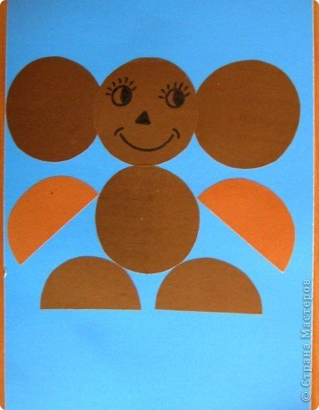
Задание 1.
Надо выложить тропинку из 8 фигур так, чтобы рядом одинаковых по форме фигур не
Вопросы для детей:
Сколько фигур вы выложили? (8)
Из скольких фигур ты выложил тропинку? (треугольник, квадрат, круг, прямоугольник)
Найдите по счету пятую (четвертую, седьмую и т.д.) фигуру и поставьте не нее фишку.

Назовите эту фигуру.
Какая фигура находится справа от этой фигуры?
Какая фигура находится слева?
Отгадайте загадку: Не овал я и не круг,
Треугольнику не друг,
Прямоугольнику я брат,
А зовут меня ………….
Что интересного вы можете сказать о квадрате? (четыре угла, четыре равные стороны).
Сколько квадратов в вашей тропинке? Посчитайте.
У какой фигуры совсем нет углов?
Посчитайте круги в своей тропинке.
Каких фигур больше: квадратов или кругов? Почему?
Воспитатель: С первым заданием вы справились просто замечательно

Задание 2.
Воспитатель: Переходим к следующему заданию. Надо поместить в аквариум рыбок. Рыбки не простые, они похожи на геометрические фигуры. Возьмите геометрическую фигуру пустите ее в аквариум.
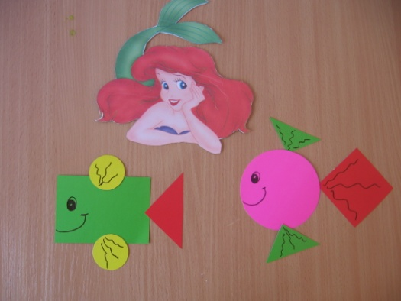

Воспитатель: Вы замечательно справились с этим заданием, давайте отдохнем немножко.
Физминутка (может быть любой по выбору воспитателя).
Мы сейчас все дружно встанем.
Ноги шире мы поставим.
Вправо, влево повернись,
Наклонись и поднимись.
Руки вверх, руки вбок,
И на месте прыг да скок.
А теперь мы сядем дружно
Нам еще работать нужно.
Задание 3.
А сейчас нам надо выполнить следующее задание. А поможет нам в этом карта, на которой объекты изображены геометрическими фигурами.

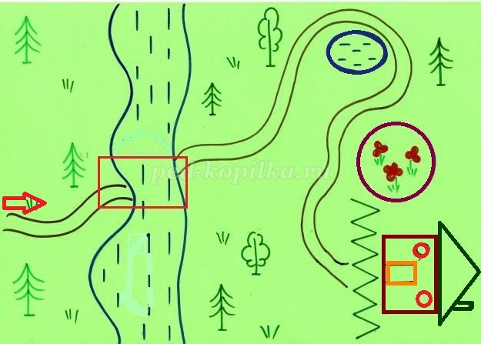

- Как нам пройти через реку? (по мостику )
- Какие мы увидели геометрические фигуры? (прямоугольник)
- На пути нам встретилось озеро, какой фигурой оно изображено? (овал)
- Вокруг озера тропинка ведёт мимо цветочной поляны? Какой фигурой она изображена? (кругом)
- Вот мы и пришли к домику Чебурашки.
- Из каких фигур построен домик Чебурашки ? (прямоугольники, треугольник, круги). Молодцы, ребята, вы отлично справились с заданием!

Итог занятия.
- Наше занятие подошло к концу. Давайте с вами вспомним, чем мы сегодня занимались? Что больше всего понравилось? Что для вас было трудно?
А теперь оцените свою работу на занятии. Если у вас хорошее настроение, вам было интересно на занятии, у вас все получалось, то поднимите руки вверх, а если у вас что-то не получалось, тогда опустите руки вниз.
Чебурашка благодарит вас за помощь!

